虎林市工业信息科技局开展诚信宣传活动

（4月）

为全面推进社会信用体系建设，助力优化营商环境，4月17日，虎林市工业信息科技局副局长王晓娟带领局运行股股长付晶及相关工作人员，深入我市重点企业开展"诚信兴业促发展"主题宣传活动。

工作组先后走访佑康食品、大山来山野菜、守护服饰、福鸿林山产品等四家企业。通过实地考察生产车间、召开座谈会等形式，王副局长向企业负责人详细解读《黑龙江省社会信用条例》《企业诚信管理体系》等政策文件，结合省内优秀诚信企业案例，强调信用建设在品牌塑造、融资贷款、市场拓展等方面的重要作用。

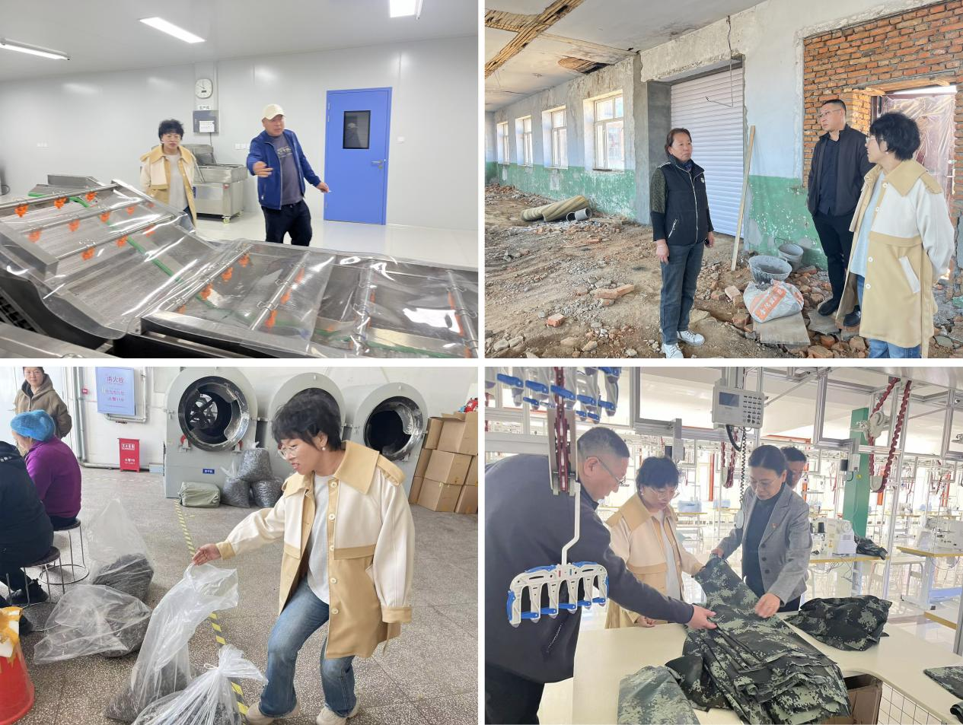

王晓娟副局长强调："当前我市正着力打造'诚信虎林'城市品牌，企业作为市场经济主体，要争当信用建设的排头兵。下一步我局将建立'信用管家'服务机制，为企业提供信用修复、合规指导等精准服务。"